ΒΡΑΒΕΙΟ
ΤΗΣ ΠΙΟ ΠΕΡΙΠΕΤΕΙΩΔΟΥΣ ΙΣΤΟΡΙΑΣ
ΑΠΟΝΕΜΕΤΑΙ ΣΤΟ
24^{ο} ΝΗΠΙΑΓΩΓΕΙΟ, ΚΑΛΑΜΑΤΑΣ
Για την συμμετοχή του στην δράση
Ιστορίες με ΛΑΜΨΗ
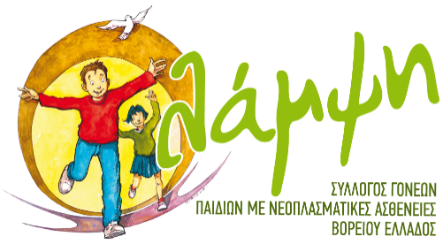
Ημερομηνία, 20-2-2022

